

**QUALIDADE DE SOFTWARE**

Thalita Oyara A. A. de Paiva

Matrícula:N/A

Análise de Qualidade

Brasília- DF

2021

# RESUMO

Essa análise visa oferecer uma visão de prós e contras ao contratar o serviço de streaming da HBO. Embora ofereça produtos que são exclusivos do canal HBO, será que vale a pena desembolsar um valor tão superior a suas concorrentes (Netflix, Amazon Prime, Disney +, Globo Play, Tele Cine e etc), para um serviço que apesar de exclusivo, deixou a desejar no desenvolvimento de sua plataforma.

# SUMÁRIO

1. RESUMO 2

2. SUMÁRIO 3

3. INTRODUÇÃO 4

4. O PROJETO 5

4.1 Detalhes do produto ou serviço 5

4.2 Tabela de Análise 5

4.3 Relatório 6

4.4 Evidências 7

4.5 Onde encontrar 8

5. CONCLUSÃO 8

6. REFERÊNCIAS BIBLIOGRÁFICAS 8

# INTRODUÇÃO

Com os avanços de internet, a indústria audiovisual sofreu transformações de enormes proporções. Fazendo com que seus consumidores adquirissem conteúdos de cinema e TV, de acordo com seus gostos e necessidades.

Nesse aspecto, várias empresas oferecem serviços que vem se destacando no cenário mundial. E visando compreender esse novo comportamento de consumo dos usuários de conteúdos audiovisuais, a HBO desenvolveu uma plataforma streaming, que oferece serviços de conteúdos exclusivos de seu canal.

Tendo em vista o grande número de opções de serviços streaming, essa análise deve promover uma visão geral sobre o aplicativo da HBO Go. Serão testados alguns cenários e levantados pontos de consideração sobre o produto, para que se tenha uma visão do produto. Para enfim, de promover uma melhoria contínua do mesmo.

# O PROJETO

Coloque se no papel de um audito de qualidade e escolha um produto ou serviço de sua preferência para fazer sua análise. Pode ser um produto como equipamentos eletrônicos, materiais de escritório, celulares, alimentos, embalagens, roupas etc. ou serviços como plataforma de streaming (Netflix, Amazon, Disney +, etc.) ou algum aplicativo de celular. Importante que seja algo de seu uso pessoal para facilitar sua análise.

Avalie todas as dimensões do produto ou serviço, como durabilidade, material, usabilidade, performance, acessibilidade, etc. Acrescente itens que achar necessário para esta análise. Seja criterioso em sua análise e não poupe detalhes, pois isto vai te ajudar no futuro escrever bons relatórios de qualidade.

## Detalhes do produto ou serviço

|  |  |
| --- | --- |
| **Nome do produto ou serviço:** | **HBO Go** |
| **Fabricante:** | **HBO Digital Latin America LLC** |
| **Tempo de uso:** | **N/A** |
| **Outros detalhes relevantes sobre o produto:** | **Versão 401.17.162**  **Última atualização: 27/04/2021** |

## Tabela de Análise

|  |  |  |
| --- | --- | --- |
| **Característica** | **Sua percepção** | **Referência da evidência [caso tenha]** |
| **Usabilidade:** | **Item 1.**  O aplicativo apresenta na tela de registro. Apresenta tela em branco, sendo necessário utilizar outro meio de acesso a plataforma para realizar o mesmo.  **Item 2.**  Eventualmente apresenta falha ao conectar com Chromecast e produtos similares. Quando conectado, o sistema apresenta falha na sincronização dos botões de play e pause. Erro de login recorrente na TV smart. O app não reconhece QR code, ou não valida código informado na tela. Mesmo que no aplicativo, seja informado que foi ativado.  **Item 3.**  Perda de conexão recorrente, sendo necessário reiniciá-lo ou abrir novamente o conteúdo que estava sendo assistido.  **Item 4.**  O app não grava opções de seleção de áudio e legenda, fazendo com que o usuário tenha que selecioná-las novamente ao assistir qualquer filme, série ou documentário da plataforma.  **Item 5.**  Não informa qual episódio ou ponto onde parou de assistir algum conteúdo, o que torna difícil de rastrear o último episódio assistido, se estiver assistindo uma série com várias temporadas.  A opção de seleção por gêneros é confusa. | Item 1:  Tela 01 e Tela 02  Não foi possível apresentar evidência para demais itens de usabilidade, pois houve erro de Login no aplicativo.  Evidência Erro:  Tela 04 |
| **Performance:** | - Demora na inicialização dos filmes, séries e afins.  - Demora para realizar Login |  |
| **Design:** | - A plataforma apresenta um design sofisticado e elegante, com tons escuros que trazem sensação de imersão. | Tela 04 |
| **Layout:** | - Conteúdo da plataforma não é bem-organizado, o que torna difícil a localização de séries e filmes.  - As listas apresentadas, são limitadas e apresentam pouco títulos. |  |

## Relatório

A HBO é uma emissora que apresenta produções de alto nível para seus telespectadores, isso é indiscutível. Porém, quando se trata da navegabilidade do aplicativo, o HBO Go apresenta vários itens prejudiciais a usabilidade, layout e performance. Não é intuitivo e tem poucos títulos, se comparamos com qualquer outro streaming concorrente. Levando em consideração que em sua versão básica, é um dos mais caros do mercado. Deveria oferecer uma plataforma mais estável e com melhor navegabilidade a seus consumidores.

## Evidências

Segue lista de evidências dos itens relacionados ao produto em análise.

**Tela 01**:  
- Acessar menu My HBO   
- Clicar em Registre-se:  
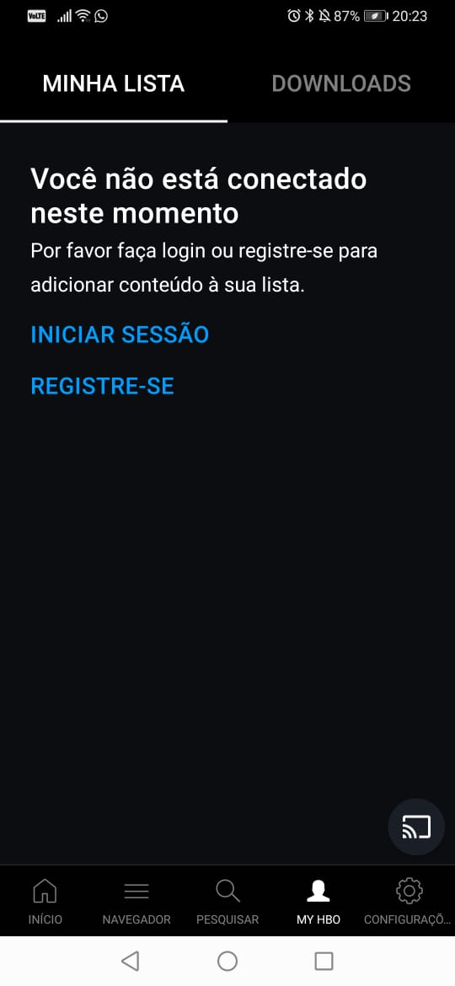

**Tela 02**:  
- O sistema redireciona para tela de registro, que é apresentada em branco.



**Tela 03:**

Tela Inicial >



**Tela 04:**

Erro ao realizar Login

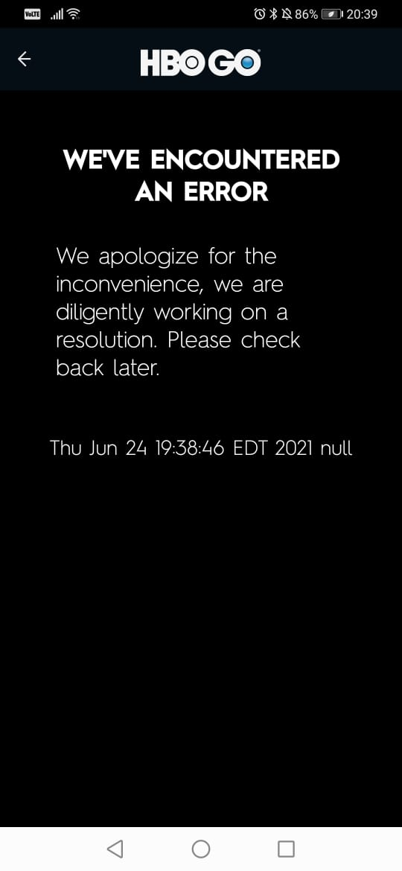

## Onde encontrar

Para utilização do serviço de Streaming da HBO é necessário realizar o pagamento de uma mensalidade de R$34,90. Porém é possível fazer um teste de 7 dias gratuitos. Podendo cancelar a qualquer momento.

Download do aplicativo é gratuito na Google Play pelo link:

https://play.google.com/store/apps/details?id=com.hbo.broadband.br

# CONCLUSÃO

Coloque sua experiência na realização do trabalho, o que aprendeu, quais lições pode aplicar em sua vida profissional etc.

A realização desse trabalho me trouxe uma nova perspectiva sobre a necessidade de garantir a qualidade na entrega de um produto. Pois desde a sua concepção é necessária a criação de estratégias de teste, que atinjam diversos níveis de interação. Só assim é possível garantir a qualidade de um produto.

# REFERÊNCIAS BIBLIOGRÁFICAS

Não se aplica